

»The Foottick«

Končno poročilo

Skupina 8:

Matevž Bencik

Benjamin Bohak

in

Alen Šimon

RIT-UN 2. letnik

Maribor, 21.1.2018

# Kazalo

Kazalo 2

Opis projekta 3

Potek dela 3

Razdelitev dela 3

Časovni potek 4

1. Teden - Začetki 4

2. Teden - Napredek 4

3. Teden - Popravki 5

4. Teden – Zvoki in splashi 5

5. Teden – Meni, UI in AI 6

6. Teden - Nadaljevanje 6

7. Teden – Združitev in težavnost 7

8. Teden - Zaključek 7

Predstavitev 12

Pravila 12

Dodatne funkcionalnosti 12

Zaključki 12

Neuspehi 12

Uspehi 13

Konec 14

# Opis projekta

Predmet letošnjih vaj pri predmetu Razvoj Programske Opreme je bil razvoj projekta po izbiri. Izbrali smo si razvoj igre znotraj Unity okolja.

Razlogov za to izbiro je bilo več. Zaradi omejenega števila ur dela na razpolago, ter dejstva, da smo v naši skupini le trije člani, bi bil razvoj popolnoma originalne rešitve brez že obstoječega okolja težek. Hitro smo se ustalili na ideji igre, in Unity game engine je eno najboljših orodij za relativne začetnike, saj omogoča izdelavo vseh nivojev iger od začetnih z uporabo predlog in assetov, ki so na voljo na strani, do kompleksnih in originalnih iger s svojimi skriptami, grafiko in zvoki.

Ideja naše igre je kombinacija ritemske igre, kjer mora igralec akcije izvajati na ritem, 'roguelike' igre, ki se dogaja na 2D mreži, razdeljeni na polja, in športne igre – v tem primeru nogomet.

# Potek dela

## Razdelitev dela

Delo na projektu smo si razdelili na 2 okvirna dela: programiranje in grafično/zvočno oblikovanje. Med njima je programiranje obsežnejše, saj poleg pisanja skript zajema tudi gradnjo igre/scen/predlog znotraj Unitya, testiranje igre, debugganje… tako da sva si ga razdelila 2 člana.

Za ta projekt smo uporabili 100% lastne teksture, sprite in zvoke. Ničesar nismo uvozili z Unity trgovine ali drugih virov.

Razdelitev dela po članih je tako:

* Matevž Bencik
  + Grafično oblikovanje
  + Zvočno oblikovanje
  + Pomožno programiranje
* Benjamin Bohak:
  + Glavno programiranje
  + Debugging
  + Usklajevanje verzij, sklapljanje končnega builda
* Alen Šimon:
  + Glavno programiranje
  + Debugging
  + Vodenje skupine, uskladitev ciljev, pisanje poročil

## Časovni potek

### 1. Teden - Začetki

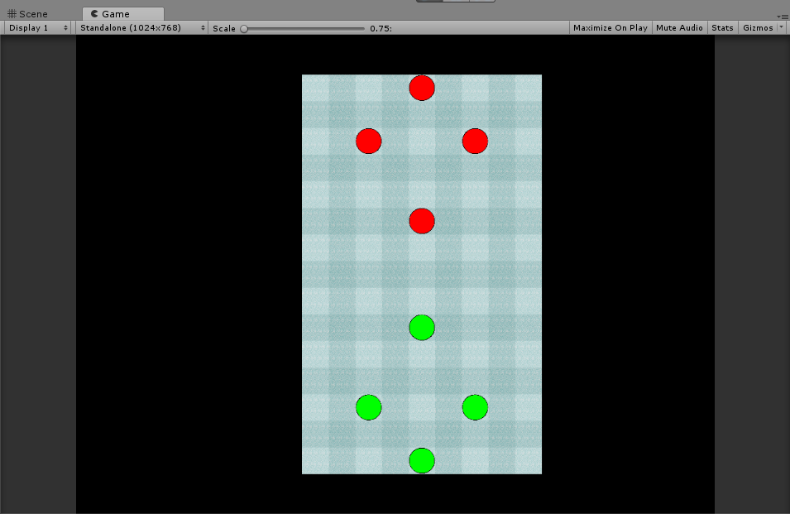

1. teden smo posvetili predvsem navajanju na Unity okolje, saj noben med nami predhodno ni imel obsežnejših izkušenj z le-tem. Poleg tega smo uspeli narediti začetne korake – prve teksture za igrišče, skripta za dinamično postavitev polj igrišča in skripta za postavitev igralcev.

### 2. Teden - Napredek

Drugi teden smo nadaljevali delo iz prvega:

Matevž je poskrbel za sprite za igralca, da nadomesti placeholder kroge iz prvega tedna; ustvaril je tudi komplet dresov in spritov za žogo.

Benjamin je implementiral sistem premikanja igralcev. Ta temelji na mreži polj; ob pritisku smerne tipke se igralec premakne za eno polje v tisto stran.

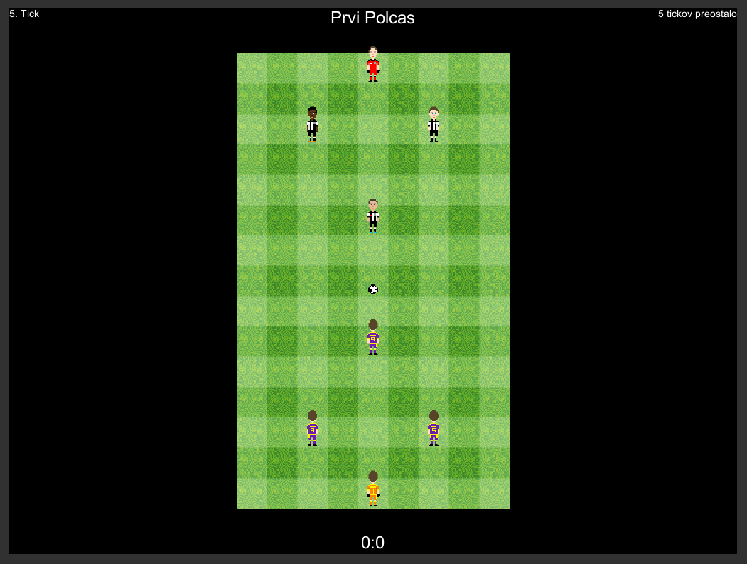Jaz sem ta teden ustvaril tick sistem; osnovno ogrodje za večino funkcij igre v prihodnosti. Ta temelji na frameratu igre, kar prinaša s seboj slabost, saj ob nestalnem frameratu pomeni nestalni ritem. To smo v prihodnosti neuspešno poskušali rešiti z omejevanjem frameov na določeno vrednost, kar pa Unity ni hotel upoštevati.

Poleg tick sistema sem ustvaril tudi osnovni UI – tekst ki prikazuje pretekle in ostale ticke ter rezultat (trenutno statična vrednost).

### 3. Teden - Popravki

Tretji teden smo izboljšali teksture na konstantno velikost (32x32), ustvarili grafično podobo za scoreboard, uskladili premikane z tick sistemom, na igrišče dodali gole, implementirali zaznavanje posesti ter zaznavanje golov, prav tako tudi avte.

Ta teden se je igra razvila predvsem programsko, edine vidne spremembe na sliki so dodatek golov in avtov.

### 4. Teden – Zvoki in splashi

Ta teden se je Matevž osredotočil na zvočni dizajn – posnel razne zvoke, med drugim:

* Tone za melodijo ozadja
* Zvoki žoge (podaja…)
* Žvižg sodnika

Poleg tega je ustvaril tudi 'splash screene' (grafika z prozornim ozadjem, ka naznani začetek/konec polčasa, gol, avt…)

Benjamin je implementiral odlaganje žoge ter ustvaril objekte za prijateljske in nasprotne igralce.

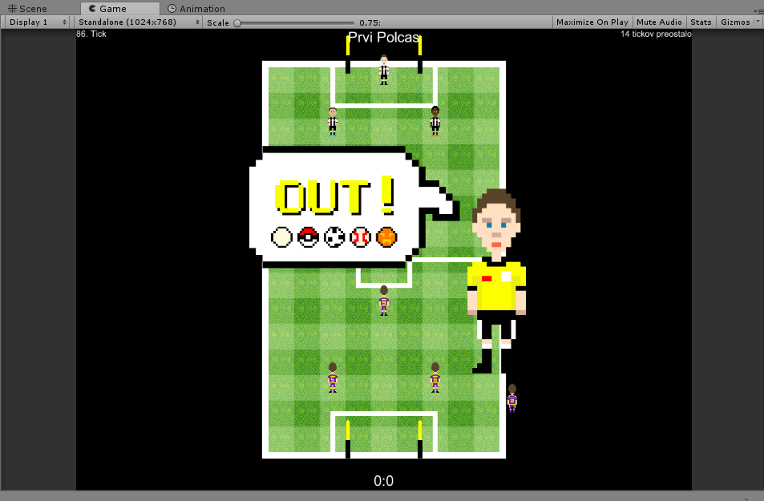Osebno sem dodal prej omenjene splashe v igro in uredil kodo za njihovo proženje. Dodal tudi zvoke (začetek, konec igre, premikanje…) ter uredil risanje črt outov.

### 5. Teden – Meni, UI in AI

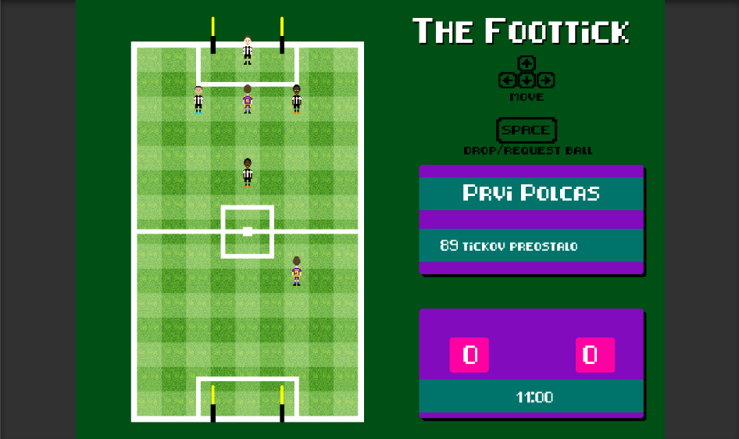

Peti teden smo posvetili predvsem dodajanju menija in splošni izboljšavi uporabniškega vmesnika. Matevž je ustvaril ozadja, tipke ter dodatne UI elemente. Benjamin je implementiral menu (z uporabo Unity scen), ki je sestavljen iz glavnega menija, nastavitev ter zaslona za izbiro ekip in stila igrišča, ki se pojavi pred začetkom igre. Za zdaj menuji še niso funkcionalni.

Jaz sem izboljšal UI – dodal Matevžev scoreboard, ga povezal z izpisom golov in časa, dodal ostale statične elemente in izpis 'oblekel' v klasični, 8-bit style font. Spremenil sem še postavitev, tako da si zdaj igralno polje in izpis stanja delita zaslon po polovici.

Ustvaril sem tudi začetke AI – obramba se premika naključno po igrišču, napad se premika naprej.

### 6. Teden - Nadaljevanje

6. Teden smo delali vsak na svojem delu igre:

Matevž je ustvaril še izgled menijev za nastavitve in 'creditse' ter dodal večji nabor dresov in melodij.

Benjamin je implementiral te dodatne menije in določenim tipkam dodal funkcionalnost, prav tako implementiral izbiranje žoge in dresa – izbira se kaže v igri.

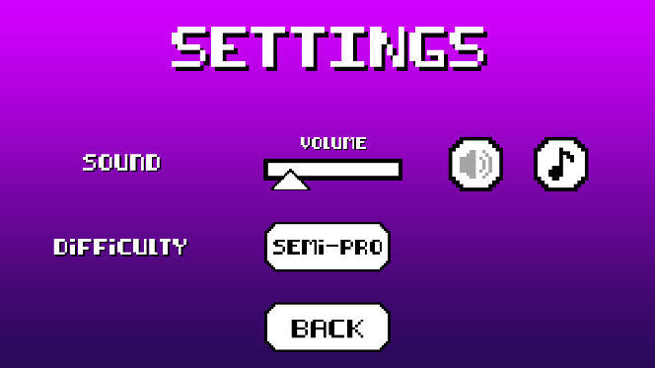Jaz sem popravil nekaj večjih hroščev, popravil izgled UI ter nadaljeval na razvoju AI; dodal premikanje tudi nasprotnikom, omejeval gibanje igralcev izven igrišča ter pred piskom za začetek.

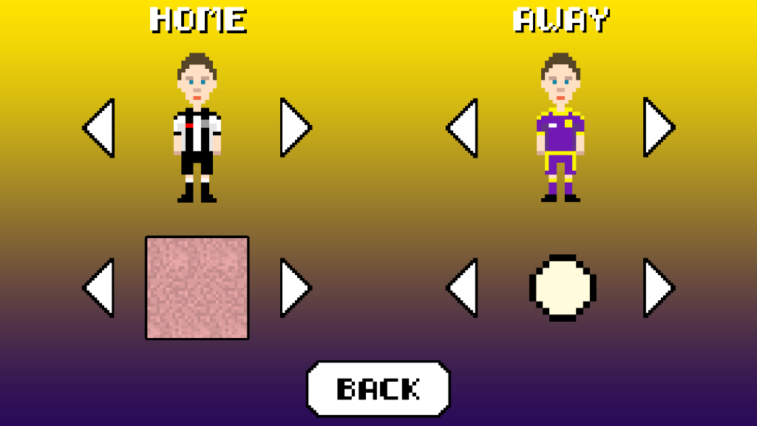

### 7. Teden – Združitev in težavnost

Ta teden se je tudi Matevž preizkusil v programiranju igre; dodal razna ozadja in melodije menija ter dinamično izbiro le-teh. Dinamična ozadja se generirajo tudi v glavni sceni (tekma).

Benjamin je izpopolnil funkcionalnosti menija ter združil naše delo iz prejšnjih tednov – zaradi sub-optimalne organizacije smo ob tej točki imel več verzij igre – vsaka z delom svojega člana. Benjamin je vse te verzije združil in poskrbel za nemoteno delovanje.

Osebno sem se ta teden, v skladu z svojim delom na AI v prejšnjih tednih, osredotočil na dodajanje različnih stopenj težavnosti. Implementiral izbiro v nastavitvah in upoštevanje izbire v AI kodi. Dodal tudi končne popravke za obnašanje računalniških igralec, čeprav z njimi še vedno nisem zadovoljen.

### 8. Teden - Zaključek

Za ta teden nismo oddali ločenega poročila, zato je tukaj celotna verzija:

#### Matevž Bencik

Ta teden sem naredil screen za konec tekme in tudi indikatorje, kje se nahaja igralec in žoga.

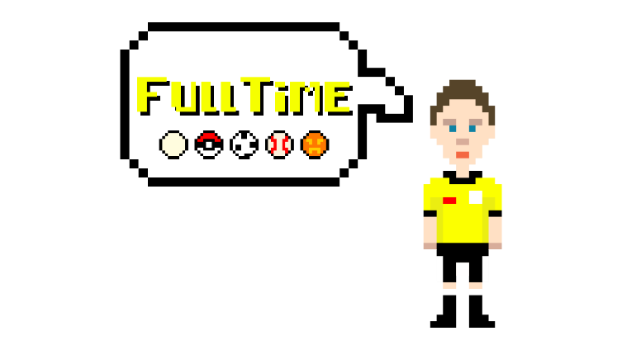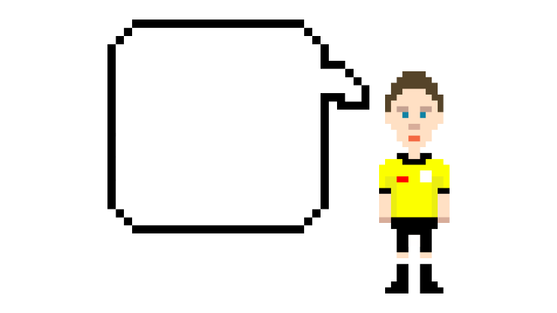



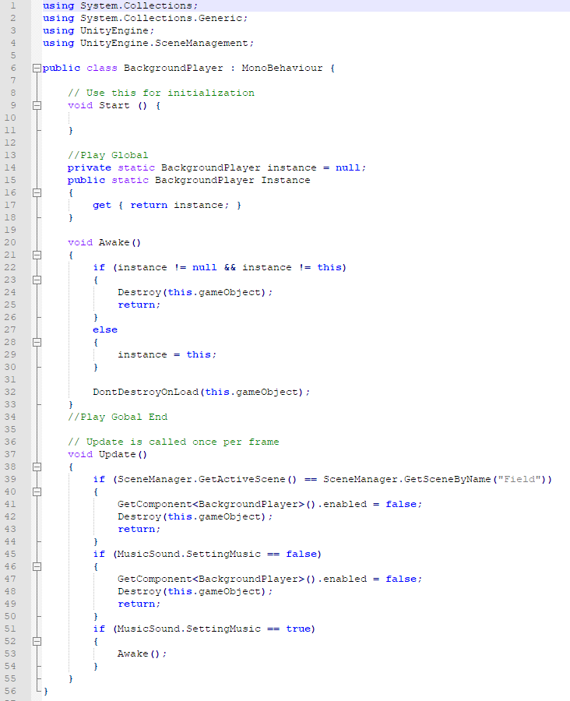Pomagal sem tudi pri pisanju kode in sicer sem odpravil težavo, da se je glasba predvajala tudi v igri in ne samo v menijih.

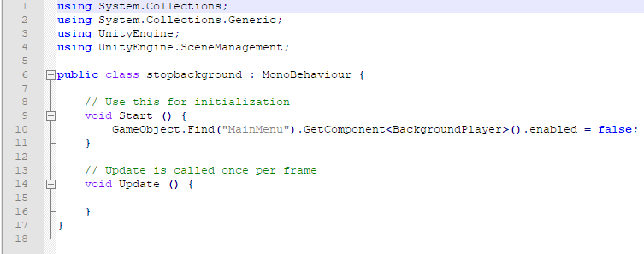

Naredil skripto za mute music gumb in mute all gumb.

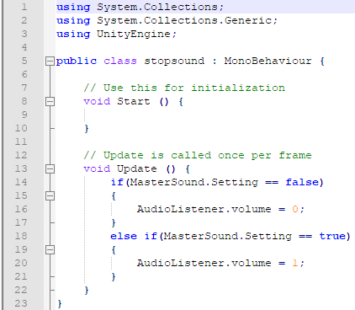

Implementiral pa sem tudi glasnost glede na slider v optionsih.

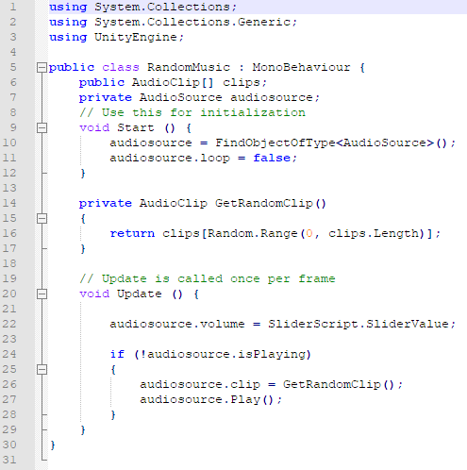

#### Benjamin Bohak

#### Alen Šimon

Za zadnji teden si več nisem upal zadati kakega obsežnejšega dela, saj nas je začela mučiti časovna stiska in sem se bal da ob kakemu večjemu problemu več ne bom uspel pravočasno popraviti igre.

Tako sem zadnji teden posvetil dodajanju preproste, a ključne funkcije – indikatorja posesti žoge. Ker zaradi omejenega obsega projekta nismo uspeli dodati animacij igralcev niti različnih spritov za razna stanja, se brez indikatorja ne vidi, kateri igralec ima v lasti žogo.

Za 'player indikator' sem player characterju dodal nov otrok, ki ima določen offset, da je neprestano nad glavo igralca.

Vsem drugim igralcem sem dodal 'ball indikator', ki ima enak offset, a je ob zagonu deaktiviran (neviden). Funkcija znotraj skripte za friendly in enemy igralce vsak tick preverja, ali ima žogo, in v skladu s tem aktivira ali deaktivira vidljivost indikatorja. To mi je vzelo kar precej časa, saj sem moral najti način, kako pridobiti pravega otroka objekta.

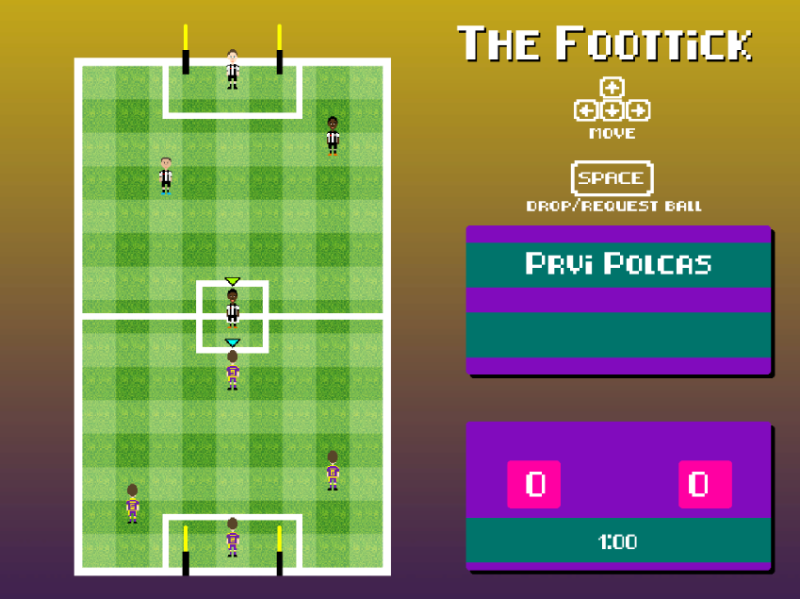

Poleg tega sem igro še testiral, poskušal popraviti manjše napake in projekt pripraviti na oddajo.

Seveda mi je precej časa vzelo še pisanje končnega poročila, v katerem sem želel čim bolj podrobno predstaviti naš projekt, delo na njem in končne zaključke.

Delal sem v nedeljo, 21.1.2018 od druge popoldan do polnoči z manjšimi premori.

# Predstavitev

## Pravila

Ena igra predstavlja eno nogometno tekmo, razdeljeno na dva polčasa po 45 min (en 'tick' predstavlja eno minuto). Igralec igra v vlogi napadalca, katerega cilj je zadati čim več golov ter nasprotniku preprečiti posest žoge.

Prevzem žoge se zgodi v primeru kontakta nasprotnih igralcev. Tako je cilj igralca priti v kontakt z igralcev, ki si trenutno lasti žogo, ob posesti pa se izogniti kontakta z nasprotniki. Če igralec, ki ima v last žogo, pride v polje znotraj gola, se ta zabeleži, igra pa resetira na začetek.

Igra ima več nivojev težavnosti; ti se razlikujejo v 2 pogledih:

* Naključnost gibanja – ali se nasprotniki premikajo naključno ali po vzorcu
* Pogostost gibanja – ali se nasprotniki premaknejo vsak tick ali samo občasno

Nivoji težavnosti so naslednji:

* Amateur: predvidljivo premikanje, redki premiki
* Semi-Pro: naključno premikanje, redki premiki
* Professional: predvidljivo premikanje, normalni premiki
* World Class: predvidljivo premikanje, pogosti premiki
* Legendary: naključno premikanje, pogosti premiki

## Dodatne funkcionalnosti

Igra poleg jedrne funkcionalnosti, opisane zgoraj, ponuja še nekaj dodatnih, med drugim:

* Izbira izgleda (dresov) zaveznikov in nasprotnikov
* Izbira izgleda žoge
* Različni stili (barve) igrišča
* Različne melodije znotraj igre, ena izbrana naključno

# Zaključki

## Neuspehi

Pri izbiri in zasnovi projekta smo bili precej optimistični, saj nismo mogli oceniti, koliko dela bo zahtevala vsaka funkcionalnost. Zamislili smo si kompleksno igro z ekipnim igranjem, podajami, streli… nameravali smo dodati možnosti za spreminjanje veliko aspektov igre (trajanje igre, postavitve igralcev…). To je bilo definitivno preveč za ekipo treh v zadanem času. Tako je ostalo precej delov igre, ki niso bili implementirani, bili nepopolno implementirani ali menjani z enostavnejšimi:

Opuščeno:

* Vizualna reprezentacija ritma – poleg zvočnega 'ticka' smo nameravali dodati tudi animacijo na zaslonu.
* Premikanje kamere – v zasnovi smo si zamislili, da kamera sledi žogi in ne kaže celotnega igrišča naenkrat.
* Minimap – kot posledica premikajoče kamere smo nameravali dodati zemljevid igrišča, ki bi prikazoval celotno igrišče in lokacijo igralcev – kot posledica statične kamere to več ni bilo potrebno.
* Spreminjanje velikosti igrišča, trajanja polčasa, števila in postavitve igralcev, resolucije...

Nepopolno:

* Animacije igralcev – nameravali smo animirati premikanje, podaje in strele, na koncu so animirani le splash screeni
* AI igralcev – nameravali implementirati ekipno igro, obrambo kot enoto, ki se skupaj premika gor in dol po igrišču, zaveznike, ki spremljajo igralca… implementirana veliko enostavnejša verzija. Menjano:
* Podaje – zamenjane z spustom žoge na polje ob igralcu.
* Streli – menjani v stil ameriškega nogometa – igralec mora v gol skupaj z žogo.
* Žoga – nameravali implementirati žogo kot samostojen objekt, ki obdrži hitrost in smer in se samostojno premika po igrišču – namesto tega je žoga statičen objekt, ki ga igralci pobirajo, nosijo s sabo in odlagajo

V igri ostaja tudi večje število hroščev in nekonstantnih funkcionalnosti – AI igralci še vedno radi grejo v avt, ritem kot posledica nestalnega framerata ni konstanten, v rednih primerih zaznavanje golov in avtov ne deluje, nekatere nastavitve na meniju (npr. glasnost) se ne shranijo med scenami…

Naša neizkušenost se je pokazala tudi pri usklajevanju dela. Če smo delali sočasno, je nato bilo potrebno nekaj časa, da smo uskladili verzije med sabo. Morali bi si zadati strog urnik, tako da bi vsak lahko delal ločeno in najnovejšo verzijo predal naslednjemu.

Ker je več oseb delalo na isti kodi, se je večkrat zgodilo, da je koda postala po nepotrebnem komplicirana, nerazumljiva ali redundantna. To je močno otežilo zadnje tedne razvoja, saj je ob vsaki spremembi obstajala možnost, da se pokvari prej delujoča funkcionalnost, ki je bila v neki meri odvisna od delov spremenjene kode.

## Uspehi

Vkljub številnim spremembam v zasnovi smo uspeli ustvariti delujočo igro, četudi ne v zamišljenem obsegu. Vsak teden smo bili pravočasni z oddajo in v glavnem dosegli zastavljene cilje s prejšnjega tedna. Če smo se razšli z verzijami, smo ob koncu tedna te združili in nadaljevali skupno.

Navadili smo se na potek dela v skupini, kot tudi na način dela z Unity okoljem.

Naučili smo se dela z orodji za vodenje projekta in usklajevanje verzij (GitHub…).

V celoti implementirane ideje:

* Dinamično generiranje igrišča in igralcev, ogrodje omogoča spremenljive velikosti in razporeditve
* Različni stili polj, dresov, žoge
* Premikanje igralca na ritem
* Tick sistem in točkovanje
* Sistem menijev (glavni, nastavitve, izbira dresov, credits)
* Različne težavnosti

## Konec

V zaključku lahko rečem, da sem ponosen na naše delo. Čeprav se je večkrat pokazala naša neizkušenost, tako z okoljem in tehničnim delom, kot z skupinskim delom in usklajevanjem dela na istem projektu, smo vseeno dosegli veliko z relativno omejenim številom ur (približno 50 ur dela na osebo, skupaj 150 ur).

Če bi imeli še en teden samo za 'čiščenje' kode, dodatne popravke ter razhroščevanje, bi bila igra še v boljšem stanju, kot je zdaj. Vkljub temu pa mislim, da smo svoj cilj dosegli, iz projekta pa odnesli veliko izkušenj za prihodnost.